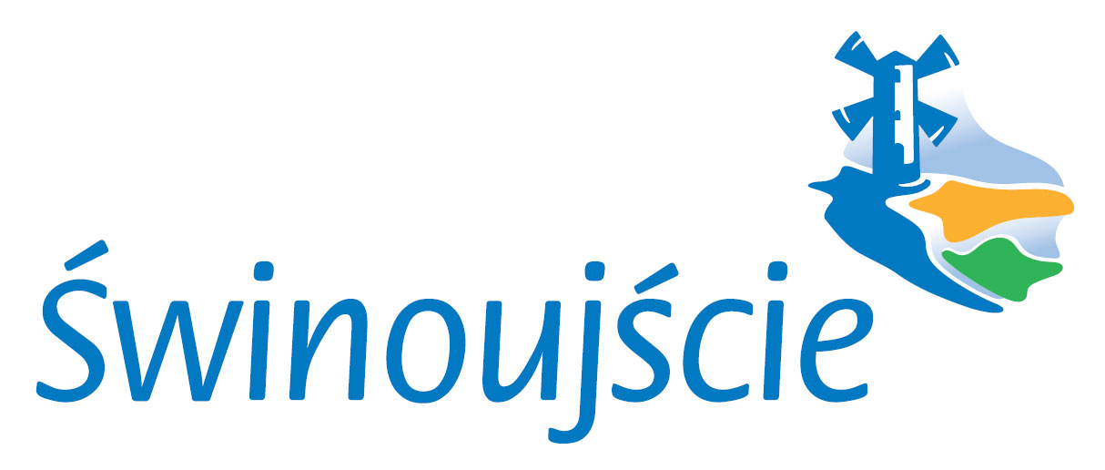

WYKAZ NIERUCHOMOŚCI NR 43/2022 PRZEZNACZONEJ DO SPRZEDAŻY
wywieszony od dnia 13 kwietnia 2022 r. do dnia 04 maja 2022 r.
Na podstawie art. 35 ustawy z dnia 21 sierpnia 1997 r. o gospodarce nieruchomościami (j.t. Dz. U. z 2021 r., poz.1899 ze zm.) oraz Zarządzenia Nr 113/2022 Wojewody Zachodniopomorskiego z dnia 5 kwietnia 2022 r. w sprawie wyrażenia zgody na zbycie nieruchomości za cenę niższą od wartości rynkowej, ogłaszam, że z zasobu Skarbu Państwa przeznaczone zostały do SPRZEDAŻY BEZPRZETARGOWEJ na rzecz Gminy Miasto Świnoujście, następujące nieruchomości:
 | Oznaczenie nieruchomości według KW | Oznaczenie nieruchomości wg ewidencji gruntów | Pow. łączna w m² | Opis nieruchomości | Przeznaczenie w planie miejscowym,  sposób zagospodarowania | Rodzaj zbycia | Cena nieruchomości netto/ Termin wnoszenia opłat
1 | SZ1W/00044221/0 | 91/5, 91/6  0018 Przytór | 2098 | Nieruchomość niezabudowana stanowiąca własność Skarbu Państwa położona w obrębie 0018 Przytór miasto Świnoujście pomiędzy ulica Suchą a Turkusową; dostęp do drogi publicznej poprzez działkę nr 645; Teren nieruchomości niezagospodarowany, nieuzbrojony; Teren łąk i użytków rolnych; | Teren oznaczony w obowiązującym planie symbolem 38a MN - teren zabudowy mieszkaniowej jednorodzinnej;  Obszar strefy ochrony konserwatorskiej stanowisk archeologicznych "W III".  Teren znajduje się na obszarze NATURA 2000 pn.”Wolin i Uznam” nr PLH320019 | Własność | 100,00zł  Cena sprzedaży zostanie zapłacona w terminie do  14 dni od daty zawarcia aktu notarialnego
2 | SZ1W/00012051/4 | 109/9, 642, 644, 645, 646  0018 Przytór | 5134 | Nieruchomość niezabudowana stanowiąca własność Skarbu Państwa położona przy ul. Turkusowej w obrębie 0018 Przytór miasto Świnoujście ; Teren nieruchomości niezagospodarowany, nieuzbrojony; Teren łąk i użytków rolnych; | Teren oznaczony w obowiązującym planie symbolem 38a MN - teren zabudowy mieszkaniowej jednorodzinnej;  Obszar strefy ochrony konserwatorskiej stanowisk archeologicznych "W III".  Teren znajduje się na obszarze NATURA 2000 pn.”Wolin i Uznam” nr PLH320019 | Własność | 100,00zł  Cena sprzedaży zostanie zapłacona w terminie do  14 dni od daty zawarcia aktu notarialnego
3 | SZ1W/00052947/4 | 110/1  0018 Przytór | 1487 | Nieruchomość niezabudowana stanowiąca własność Skarbu Państwa położona w obrębie 0018 Przytór miasto Świnoujście pomiędzy ulica Turkusową a Szmaragdową; dostęp do drogi publicznej poprzez działkę nr 110/5; Teren nieruchomości niezagospodarowany, nieuzbrojony, teren zadrzewiony i zakrzewiony | Teren oznaczony w obowiązującym planie symbolem 40b MN - teren zabudowy mieszkaniowej jednorodzinnej;  Teren znajduje się na obszarze NATURA 2000 pn.”Wolin i Uznam” nr PLH320019 | Własność | 100,00zł  Cena sprzedaży zostanie zapłacona w terminie do  14 dni od daty zawarcia aktu notarialnego
4 | SZ1W/00052947/4 | 110/2  0018 Przytór | 1483 | Nieruchomość niezabudowana stanowiąca własność Skarbu Państwa położona w obrębie 0018 Przytór miasto Świnoujście pomiędzy ulica Turkusową a Szmaragdową; dostęp do drogi publicznej poprzez działkę nr 110/5; Teren nieruchomości niezagospodarowany, nieuzbrojony, teren zadrzewiony i zakrzewiony | Teren oznaczony w obowiązującym planie symbolem 40b MN - teren zabudowy mieszkaniowej jednorodzinnej;  Teren znajduje się na obszarze NATURA 2000 pn.”Wolin i Uznam” nr PLH320019 | Własność | 100,00zł  Cena sprzedaży zostanie zapłacona w terminie do  14 dni od daty zawarcia aktu notarialnego
5 | SZ1W/00052947/4 | 110/3  0018 Przytór | 1371 | Nieruchomość niezabudowana stanowiąca własność Skarbu Państwa położona w obrębie 0018 Przytór miasto Świnoujście pomiędzy ulica Turkusową a Szmaragdową; dostęp do drogi publicznej poprzez działkę nr 110/5; Teren nieruchomości niezagospodarowany, nieuzbrojony, teren zadrzewiony i zakrzewiony | Teren oznaczony w obowiązującym planie symbolem 40b MN - teren zabudowy mieszkaniowej jednorodzinnej;  Teren znajduje się na obszarze NATURA 2000 pn.”Wolin i Uznam” nr PLH320019 | Własność | 100,00zł  Cena sprzedaży zostanie zapłacona w terminie do  14 dni od daty zawarcia aktu notarialnego
6 | SZ1W/00006480/5 | 430/2, 430/3, 430/4, 430/5, 430/6  0017 Przytór | 5723 | Nieruchomość niezabudowana stanowiąca własność Skarbu Państwa położona w obrębie 0018 Przytór miasto Świnoujście przy ul. Polnej położona w obrębie 0017 Przytór miasto Świnoujście.  Teren nieruchomości niezagospodarowany, nieuzbrojony, teren zadrzewiony i zakrzewiony | Teren oznaczony w obowiązującym planie symbolem 25 MN - teren zabudowy mieszkaniowej jednorodzinnej;  Teren znajduje się na obszarze NATURA 2000 pn.”Wolin i Uznam” nr PLH320019;  Realizacja projektowanych obiektów i urządzeń powinna uwzględniać maksymalną ochronę istniejącego drzewostanu. | Własność | 100,00zł  Cena sprzedaży zostanie zapłacona w terminie do  14 dni od daty zawarcia aktu notarialnego
7 | SZ1W/00005667/3 | 445/2  0017 Przytór | 1596 | Nieruchomość niezabudowana stanowiąca własność Skarbu Państwa położona na zapleczu ul. Zalewowej położona  w obrębie 0017 Przytór miasto Świnoujście.  Teren nieruchomości niezagospodarowany, nieuzbrojony, teren użytków rolnych; dostęp do drogi publicznej poprzez działkę nr 450/1 | Teren oznaczony w obowiązującym planie symbolem 11 MN - teren zabudowy mieszkaniowej jednorodzinnej;  Na terenie wydzielenia wewnętrznego 11/1 - zakaz zabudowy (korytarz techniczny istniejącego gazociągu wysokich ciśnień DN 300).  Teren znajduje się na obszarze NATURA 2000 pn.”Wolin i Uznam” nr PLH320019 | Własność | 100,00zł  Cena sprzedaży zostanie zapłacona w terminie do  14 dni od daty zawarcia aktu notarialnego
8 | SZ1W/00039284/1 | 418/1, 418/2, 418/3, 418/4  0017 Przytór | 4796 | Nieruchomość niezabudowana stanowiąca własność Skarbu Państwa położona przy ul. Polnej położona w obrębie 0017 Przytór miasto Świnoujście; Teren nieruchomości niezagospodarowany, nieuzbrojony, teren zadrzewiony i zakrzewiony | Teren oznaczony w obowiązującym planie symbolem 23 MN - teren zabudowy mieszkaniowej jednorodzinnej;  Teren znajduje się na obszarze NATURA 2000 pn.”Wolin i Uznam” nr PLH320019 | Własność | 100,00zł  Cena sprzedaży zostanie zapłacona w terminie do  14 dni od daty zawarcia aktu notarialnego
9 | SZ1W/00044323/5 | 996  0017 Przytór | 1171 | Nieruchomość niezabudowana stanowiąca własność Skarbu Państwa położona  w obrębie 0017 Przytór miasto Świnoujście;  Teren działki niezagospodarowany, nieuzbrojony; | Teren oznaczony w obowiązującym planie symbolem 9 MNL - teren zabudowy rekreacji indywidualnej;  Teren znajduje się na obszarze NATURA 2000 pn.”Wolin i Uznam” nr PLH320019 | Własność | 100,00zł  Cena sprzedaży zostanie zapłacona w terminie do  14 dni od daty zawarcia aktu notarialnego
10 | Sz1W/00048466/7 | 303/1  0015 Karsibór | 1836 | Nieruchomość niezabudowana stanowiąca własność Skarbu Państwa położona przy ul. Ogrodowej w obrębie 0015 Karsibór miasto Świnoujście;  Teren działki niezagospodarowany, nieuzbrojony. | Teren oznaczony w obowiązującym planie symbolem PM.VIB.02 - zabudowa mieszkaniowa z towarzyszącą zabudową gospodarczą;  Teren znajduje się na obszarze NATURA 2000 pn.”Wolin i Uznam” nr PLH320019 i obszaru Natura 2000 pn. ”Delta Świny” Nr PLB320002;  Teren objęty strefą „B-4” ochrony układu przestrzennego oraz strefą „E-1” ochrony ekspozycji zabytkowego układu przestrzennego;  Działka znajduje się w obszarze rewitalizacji na terenie Gminy Miasto Świnoujście wyznaczonym UCHWALĄ NR XXXVIII/296/2017 RADY MIASTA ŚWINOUJŚCIE z dnia 11 maja 2017 r. w sprawie wyznaczenia obszaru zdegradowanego i obszaru rewitalizacji na terenie Gminy Miasto Świnoujście | Własność | 100,00zł  Cena sprzedaży zostanie zapłacona w terminie do  14 dni od daty zawarcia aktu notarialnego
11 | SZ1W/00048466/7 | 303/2  0015 Karsibór | 1500 | Nieruchomość niezabudowana stanowiąca własność Skarbu Państwa położona przy ul. Ogrodowej w obrębie 0015 Karsibór miasto Świnoujście;  Teren działki niezagospodarowany, nieuzbrojony. | Teren oznaczony w obowiązującym planie symbolem PM.VIB.02 - zabudowa mieszkaniowa z towarzyszącą zabudową gospodarczą;  Teren znajduje się na obszarze NATURA 2000 pn.”Wolin i Uznam” nr PLH320019 i obszaru Natura 2000 pn. ”Delta Świny” Nr PLB320002;  Teren objęty strefą „B-4” ochrony układu przestrzennego oraz strefą „E-1” ochrony ekspozycji zabytkowego układu przestrzennego;  Działka znajduje się w obszarze rewitalizacji na terenie Gminy Miasto Świnoujście wyznaczonym UCHWALĄ NR XXXVIII/296/2017 RADY MIASTA ŚWINOUJŚCIE z dnia 11 maja 2017 r. w sprawie wyznaczenia obszaru zdegradowanego i obszaru rewitalizacji na terenie Gminy Miasto Świnoujście | Własność | 100,00zł  Cena sprzedaży zostanie zapłacona w terminie do  14 dni od daty zawarcia aktu notarialnego
Dodatkowe informacje:
- do ceny sprzedaży naliczony zostanie podatek VAT zgodnie z przepisami obowiązującymi w dniu sprzedaży (obecnie 23%);
- teren zbywany jest w stanie istniejącym;

Prezydent Miasta Świnoujście

Janusz Żmurkiewicz
